АВТОНОМНАЯ НЕКОММЕРЧЕСКАЯ ОРГАНИЗАЦИЯ
ПРОФЕССИОНАЛЬНАЯ ОБРАЗОВАТЕЛЬНАЯ ОРГАНИЗАЦИЯ
МОСКОВСКИЙ МЕЖДУНАРОДНЫЙ КОЛЛЕДЖ ЦИФРОВЫХ
ТЕХНОЛОГИЙ
«АКАДЕМИЯ ТОП»
Специальность: 09.02.07 Информационные системы и программирование

ИНДИВИДУАЛЬНЫЙ ПРОЕКТ
Тема: «Разработка приложения “Менеджер паролей”»
Тип проекта: практико-ориентированный (прикладной)
Предметная область: программирование

Автор: студент группы РПО-25/5
Гудков Дмитрий Игоревич
Руководитель: Петров Михаил Сергеевич

Москва, 2026

ПАСПОРТ ПРОЕКТА
Название проекта | Менеджер паролей
Предметная область | Информационные системы и программирование
Тип проекта | Практико-ориентированный (прикладной)
Структура проекта | Введение, глава 1, глава 2, заключение, список источников, приложения
Автор | Гудков Дмитрий Игоревич, студент группы РПО-25/5
Руководитель | Петров Михаил Сергеевич
Проблема проекта | У пользователя много аккаунтов, а хранить пароли в блокноте или в обычном текстовом файле неудобно и небезопасно.
Аннотация проекта | Проект посвящен созданию простой локальной программы на Python для хранения записей: сайт, логин, пароль, категория и заметка. В программе есть мастер-пароль, JSON-файл, поиск и генерация пароля.
География проекта | г. Москва, ММКЦТ «Академия ТОП»
Целевая аудитория | Студенты, школьники и пользователи ПК, которым нужен простой пример локального менеджера паролей.
Сроки выполнения | Сентябрь 2025 г. — июнь 2026 г.
Результаты | Создан рабочий code.py, подготовлены документы, презентация и инструкция запуска.

СОДЕРЖАНИЕ
ВВЕДЕНИЕ .................................................................................. 4
ГЛАВА 1. ЧТО НУЖНО ЗНАТЬ ДЛЯ СОЗДАНИЯ МЕНЕДЖЕРА ПАРОЛЕЙ ... 7
1.1. Для чего нужны менеджеры паролей .................................. 6
1.2. Как лучше хранить пароли ................................................... 6
1.3. Что я посмотрел перед разработкой .................................... 7
ГЛАВА 2. РАЗРАБОТКА ПРОГРАММЫ ................................... 9
2.1. Структура данных ................................................................. 10
2.2. Алгоритм работы приложения ............................................. 11
2.3. Интерфейс и тестирование ................................................... 11
ЗАКЛЮЧЕНИЕ ............................................................................. 14
СПИСОК ИСПОЛЬЗОВАННЫХ ИСТОЧНИКОВ .................... 15

ВВЕДЕНИЕ
Актуальность темы. Почти у каждого пользователя сейчас есть много учетных записей: электронная почта, учебные сайты, социальные сети, магазины, облачные сервисы. Для разных сайтов желательно использовать разные пароли. На практике это неудобно: если пароль простой, его легче подобрать, а если сложный, его трудно запомнить.
Часто люди решают проблему самым простым способом: записывают пароли в блокнот, заметки телефона или в файл на рабочем столе. Я тоже сначала думал, что для учебного проекта хватит обычного списка в JSON-файле. Потом стало понятно, что такой файл можно открыть в блокноте и сразу увидеть логины и пароли. Поэтому в проект был добавлен мастер-пароль и преобразование данных перед сохранением.
Разработанная программа не является заменой профессиональным менеджерам паролей. Это учебный вариант, который показывает основной принцип: пользователь вводит один мастер-пароль, а внутри программы хранит несколько записей. Потому что в нем есть работа с графическим интерфейсом, файлами, списками, словарями, событиями и проверкой введенных данных.
Проблема проекта. Пользователю нужно хранить логины и пароли от разных сервисов, но простые способы хранения не дают удобного поиска и даже минимальной защиты. Из-за этого можно забыть, к какому сайту относится пароль, потерять запись или случайно показать ее другому человеку.
Цель проекта — разработать настольное приложение «Менеджер паролей» на языке Python, которое позволяет добавлять, искать, изменять и удалять записи, сохранять их в локальный JSON-файл и открывать программу только после ввода мастер-пароля.
Для достижения цели были поставлены следующие задачи:
• разобраться, зачем нужны менеджеры паролей и какие функции в них важны;
• посмотреть похожие решения и выбрать только те функции, которые реально можно сделать в учебном проекте;
• выбрать инструменты разработки и объяснить, почему они подходят;
• спроектировать структуру одной записи и всего файла хранения;
• создать простое окно программы на Python с использованием tkinter;
• добавить мастер-пароль, сохранение в JSON-файл и поиск по таблице;
• проверить основные действия пользователя и исправить найденные ошибки;
• подготовить пояснительную записку, презентацию, код и инструкцию запуска.
Планируемый проектный продукт — файл code.py. Это настольное приложение, которое запускается на компьютере с установленным Python. Дополнительные библиотеки устанавливать не нужно, потому что используются стандартные модули Python.
Целевая аудитория проекта — студенты колледжа, школьники и начинающие пользователи Python. Программу можно показать как учебный пример локального хранения записей и как пример создания простого графического интерфейса.
Для выполнения работы понадобились персональный компьютер, Python версии 3.10 или выше, текстовый редактор и стандартная библиотека tkinter. Основные риски были связаны не с дизайном окна, а с логикой: сохранение данных, обновление таблицы после действий пользователя и проверка неправильного ввода.
Ожидаемый положительный эффект проекта состоит в том, что получился рабочий пример программы. Во время разработки я закрепил работу с JSON-файлом, виджетом Treeview, обработкой кнопок, генерацией случайной строки и проверкой мастер-пароля.

ГЛАВА 1. ЧТО НУЖНО ЗНАТЬ ДЛЯ СОЗДАНИЯ МЕНЕДЖЕРА ПАРОЛЕЙ

1.1. Для чего нужны менеджеры паролей
Менеджер паролей — это программа, которая хранит сведения об учетных записях. Обычно в одной записи есть название сайта, логин, пароль и дополнительная заметка. Главная идея простая: пользователь запоминает один мастер-пароль, а остальные данные хранит в приложении.
Такая программа нужна потому, что количество аккаунтов постоянно растет. Даже у обычного студента могут быть отдельные пароли для почты, учебного портала, облачного диска, мессенджеров, игровых сервисов и социальных сетей. Если использовать один и тот же пароль везде, то после утечки на одном сайте появляется риск для других аккаунтов.
В моем проекте менеджер паролей сделан как небольшая локальная программа. Она не отправляет данные на сервер, не требует регистрации и не зависит от интернета. Это удобно для демонстрации: достаточно запустить файл программы и показать работу на тестовых записях.
В отличие от простого текстового списка, программа показывает записи в таблице. Их можно искать, выбирать мышкой, редактировать и удалять. Такой подход понятнее для пользователя, чем обычный файл с длинным списком строк.

1.2. Как лучше хранить пароли
Пароли не стоит хранить в открытом виде. Даже в учебной программе нужно показать, что автор понимает проблему. Если сохранить логин и пароль обычным текстом, файл можно открыть любым редактором. Поэтому в проекте данные перед записью в файл преобразуются.
При первом запуске пользователь придумывает мастер-пароль. Сам мастер-пароль в файл не записывается. Вместо него сохраняется проверочное значение, полученное с помощью hashlib и hmac. При следующем запуске программа снова делает проверку и понимает, правильный пароль введен или нет.
Также используется соль. Это случайные байты, которые добавляются при формировании ключа. Из-за соли одинаковые мастер-пароли не дают одинаковый результат в разных файлах. Такой прием часто применяется при работе с паролями [4].
Записи сохраняются в формате JSON. Для учебного проекта это удобно: файл легко создать и прочитать с помощью стандартной библиотеки Python. При этом пользователь напрямую видит не обычный пароль, а преобразованные строки. Важно понимать, что это учебная защита, а не промышленная криптографическая система.

1.3. Что я посмотрел перед разработкой
Перед написанием программы я посмотрел, как устроены похожие решения. Готовые менеджеры паролей имеют больше возможностей, чем мой проект, но для учебной работы было важно выбрать небольшой набор функций и довести его до рабочего состояния.
Решение | Что удобно | Почему не повторял полностью
KeePassXC | Работает локально, известная программа, много настроек | Для новичка интерфейс и формат базы данных сложные
Bitwarden | Есть синхронизация и приложения для разных устройств | Нужен аккаунт и сервер, а мой проект должен быть локальным
Менеджер браузера | Автоматически сохраняет пароли на сайтах | Зависит от конкретного браузера и не показывает создание своей программы
Мой проект | Простой запуск, локальный JSON-файл, понятный код | Нет синхронизации и профессионального шифрования

Для разработки выбран Python. Его синтаксис подходит для учебной работы, а нужные модули уже входят в стандартную библиотеку [1]. Для окна используется tkinter. Эта библиотека не самая современная по внешнему виду, зато ее легко запустить на обычном компьютере без установки дополнительных пакетов [5].
Для генерации пароля используется модуль secrets. Я выбрал его вместо random, потому что он предназначен для более аккуратной генерации случайных значений [4]. Для хранения данных используется json, для проверки мастер-пароля — hashlib и hmac.
После сравнения аналогов я оставил в проекте следующие функции: добавление записи, изменение, удаление, поиск, генерация пароля, копирование пароля и защита входа мастер-паролем. Этого достаточно, чтобы программа была полезной как учебный продукт и не была перегружена лишними возможностями.

ГЛАВА 2. РАЗРАБОТКА ПРОГРАММЫ

2.1. Структура данных
Программа написана в одном файле code.py. Я оставил один файл специально: так проще запускать проект и проверять код на защите. Основная часть программы находится в классе PasswordManagerApp. Этот класс отвечает за окно, таблицу, форму ввода и действия с записями.
Все записи во время работы программы находятся в списке self.items. Один элемент списка — это словарь Python. Словарь выбран потому, что к данным удобно обращаться по понятным ключам: site, login, password, category, note. Отдельную базу данных я не использовал, потому что для небольшого учебного проекта JSON-файла достаточно.
Поле | Тип | Для чего используется | Пример
id | int | Номер записи внутри программы | 1
site | str | Название сайта или сервиса | mail.example.ru
login | str | Логин пользователя | d.gudkov
password | str | Пароль, который вводит или генерирует пользователь | QwErTy123!
category | str | Группа записи для удобства | Учеба
note | str | Дополнительная заметка | Почта для учебы

Дополнительно в программе используются служебные переменные. self.selected_id хранит номер выбранной записи, self.search_var содержит текст поиска, self.key нужен для преобразования записей перед сохранением. В файле passwords_data.json хранятся соль, проверочный хеш, следующий номер записи и массив записей.
Значения site, login, password, category и note в файле сохраняются не как обычный текст, а как преобразованные строки. Поэтому при открытии JSON-файла в блокноте нельзя сразу прочитать пароль. Это не делает программу промышленным средством защиты, но показывает базовый принцип хранения данных.

2.2. Алгоритм работы приложения
После запуска программа сначала проверяет, существует ли файл passwords_data.json. Если файла нет, считается, что программа открывается первый раз. Пользователь придумывает мастер-пароль, повторяет его, после чего создается пустое хранилище.
Если файл уже есть, программа просит ввести мастер-пароль. Затем она берет соль из файла, снова формирует ключ и сравнивает проверочный хеш. Если пароль неверный, окно с таблицей не открывается. Такой вариант проще объяснить на защите, чем сложную регистрацию пользователя.
При добавлении записи пользователь заполняет поля формы: сайт, логин, пароль, категорию и заметку. Метод check_form проверяет, что обязательные поля не пустые. Если данные заполнены, метод add_item добавляет словарь в список self.items, вызывает save_file и обновляет таблицу.
Сохранение работает так: программа проходит по списку записей, преобразует текстовые поля с помощью encrypt_text и записывает результат в JSON-файл. При загрузке выполняется обратный процесс: данные читаются из файла и преобразуются функцией decrypt_text.
Сначала я не сразу понял, почему после добавления записи таблица не меняется на экране. Потом выяснилось, что Treeview сам не перечитывает список. Поэтому после добавления, изменения и удаления я отдельно вызываю refresh_table. В коде рядом с этим местом оставлен комментарий, чтобы было понятно, зачем таблица сначала очищается и заполняется заново.
Этап | Что делает пользователь | Что делает программа
1 | Запускает файл | Проверяет наличие passwords_data.json
2 | Вводит мастер-пароль | Формирует ключ и проверяет check_hash
3 | Добавляет запись | Проверяет поля и добавляет словарь в список
4 | Нажимает сохранить | Преобразует поля и перезаписывает JSON-файл
5 | Ищет запись | Фильтрует список по сайту, логину и категории

Визуальный интерфейс представлен на Рисунке 3 (см. Приложение 2). Он специально сделан простым: таблица слева и форма справа. Я не делал сложную тему оформления, потому что основная цель проекта — рабочая логика программы.

2.3. Интерфейс и тестирование
Окно приложения разделено на две части. Слева находится таблица записей. В ней отображаются сайт, логин и категория. Справа находится форма для ввода и редактирования выбранной записи. В верхней части окна есть поле поиска.
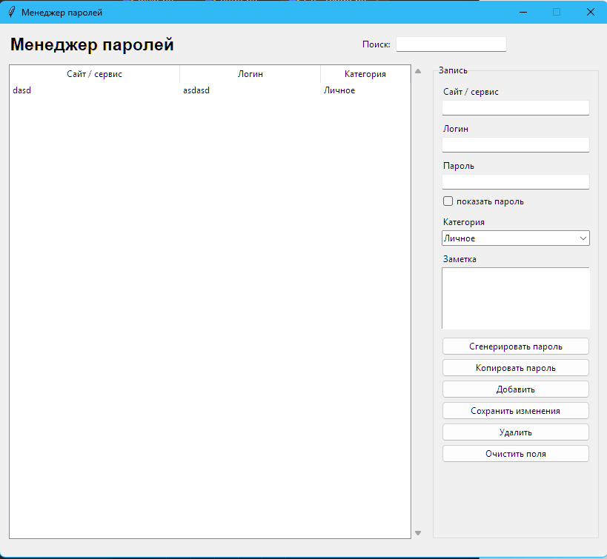
Рисунок 3 - Главное окно программы «Менеджер паролей»
Для таблицы используется ttk.Treeview, потому что обычный Listbox показывает только один столбец. В менеджере паролей удобнее сразу видеть сайт, логин и категорию. Пароль в таблицу не выводится, чтобы его не было видно случайно во время демонстрации.
Форма содержит поля для сайта, логина, пароля, категории и заметки. Пароль скрывается символами, но его можно показать через флажок. Кнопка «Сгенерировать пароль» создает случайную строку длиной 14 символов из букв, цифр и специальных знаков.
№ | Сценарий проверки | Ожидаемый результат | Итог
1 | Первый запуск программы | Появляется окно создания мастер-пароля | Выполнено
2 | Ввод неверного мастер-пароля | Доступ к таблице не открывается | Выполнено
3 | Добавление записи | Запись появляется в таблице и сохраняется в файл | Выполнено
4 | Пустой сайт или логин | Появляется предупреждение | Выполнено
5 | Изменение выбранной записи | Данные меняются в таблице и файле | Выполнено
6 | Удаление записи | Запись удаляется после подтверждения | Выполнено
7 | Поиск по таблице | Остаются только подходящие записи | Выполнено
8 | Генерация пароля | В поле появляется случайный пароль | Выполнено

По результатам тестирования основные функции работают корректно. Самыми заметными ошибками во время разработки были две вещи: сначала данные сохранялись слишком открыто, а потом таблица не обновлялась после действий пользователя. Эти проблемы были исправлены.
Инструкция по запуску находится в комплекте электронных материалов. Для запуска нужно установить Python, открыть папку с проектом и выполнить команду python.py. При первом запуске программа попросит придумать мастер-пароль.

ЗАКЛЮЧЕНИЕ
В ходе выполнения индивидуального проекта была достигнута цель: разработано настольное приложение «Менеджер паролей» на языке Python. Программа позволяет добавлять, изменять, удалять и искать записи, а также генерировать пароль и копировать его в буфер обмена.
В проекте использованы стандартные библиотеки Python: tkinter и ttk для графического интерфейса, json для файла хранения, hashlib и hmac для проверки мастер-пароля, secrets для генерации случайной строки. Благодаря этому программу можно запустить без установки сторонних пакетов.
Во время работы стало понятно, что даже маленькая программа состоит из многих деталей. Нужно не только сделать окно, но и продумать сохранение файла, проверку пустых полей, обновление таблицы, выбор записи и поведение при неправильном мастер-пароле. Сначала я начал писать код сразу, без нормальной структуры, и из-за этого запутался в сохранении данных. Потом пришлось отдельно привести структуру записей к одному виду и уже после этого доделывать интерфейс.
Практическая ценность проекта состоит в том, что получился рабочий учебный продукт. Его можно использовать как пример программы с графическим интерфейсом, локальным JSON-хранилищем и базовой защитой доступа.
В дальнейшем программу можно улучшить: добавить импорт и экспорт записей, очистку буфера обмена через несколько секунд, проверку сложности пароля, резервную копию файла и более надежное шифрование с использованием специализированной библиотеки.

СПИСОК ИСПОЛЬЗОВАННЫХ ИСТОЧНИКОВ
1. Лутц, М. Изучаем Python : учебное пособие / М. Лутц. – Санкт-Петербург : Питер, 2020. – 832 с. – Текст : непосредственный.
2. Прохоренок, Н. А. Python 3 и PyQt 6. Разработка приложений / Н. А. Прохоренок. – Санкт-Петербург : БХВ-Петербург, 2022. – 992 с. – Текст : непосредственный.
3. Столлингс, В. Криптография и защита сетей : принципы и практика / В. Столлингс. – Москва : Вильямс, 2020. – 848 с. – Текст : непосредственный.
4. Документация Python : официальный сайт. – URL: https://docs.python.org/3/ (дата обращения: 24.06.2026). – Текст : электронный.
5. Документация по библиотеке tkinter : официальный сайт. – URL: https://docs.python.org/3/library/tkinter.html (дата обращения: 24.06.2026). – Текст : электронный.

